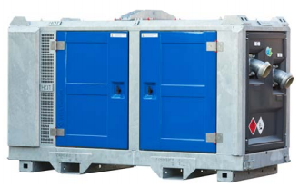



**Handleiding: Bronbemalingspomp 90 m³**

Veiligheidsvoorschriften:

– Laat de motor nooit draaien in een afgesloten ruimte.   
– Zorg voor een deugdelijke gasdichte afvoer van verbrandingsgassen.  
– Zorg voor voldoende ventilatie.  
– Vul nooit brandstof bij wanneer de motor draait.  
– Draag gehoorbescherming bij een draaiende motor.

Let op gevaar!

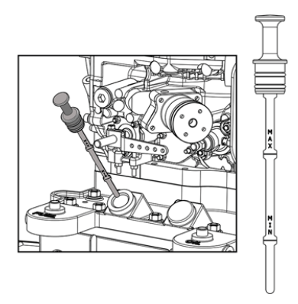In uitlaatgassen komt koolmonoxide voor. Koolmonoxide is een kleurloos, reukloos   
en dodelijk gas dat bij inademing het lichaam zuurstof onthoudt en verstikking   
veroorzaakt. Ernstige koolmonoxidevergiftiging kan resulteren in hersenletsel of de   
dood tot gevolg hebben.  
  
Controleer voor het starten de volgende zaken:

• Olieniveau motor  
• Brandstoftank niveau  
• Brandstofleidingen op lekkage  
• De brandstof opvoerpomp werkt.

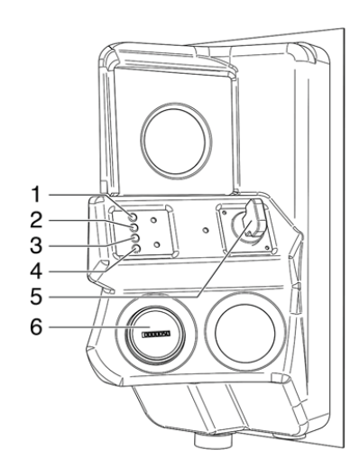

Bedieningspaneel:

De pompunit is uitgevoerd met een LC10 bedieningspaneel.   
1. Auto stand-by LED (groen)  
2. Voorgloei LED (geel)  
3. Oliedruk LED (rood)  
4. Temperatuur LED (geel)  
5. Keuze schakelaar  
6. Uren teller

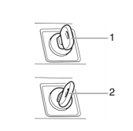

De keuze schakelaar heeft 2 functies:

(1) Pompunit is uitgeschakeld.

(2) Pompunit is ingeschakeld.

Dit betekent dat de pompunit continue draait.

Opstarten:

1. Controleer het pomptype (typeplaat) en de karakteristieken van de pompunit, zoals: toerental, werkdruk, opgenomen vermogen, werktemperatuur, draairichting, enz.

2. Controleer of de pompunit volgens de voorschriften is geplaatst. Let hierbij vooral op de ruimte rondom de pompunit. Zorg ervoor dat de pompunit voldoende verse lucht kan aanzuigen.

3. Controleer of de voorgeschreven veiligheidsvoorzieningen zijn aangebracht.

4. Sluit de leidingen aan.

5. Vul de pomp, zie hoofdstuk 6 Pomp algemeen.

6. Voer de algemene handelingen voor het opstarten van de pomp uit, zie hoofdstuk 6 Pomp algemeen.

7. Voer het dagelijks onderhoud uit.

8. Controleer of er voldoende brandstof aanwezig is in de brandstoftank.

9. Ontlucht, indien nodig, het brandstofsysteem door de knop van de elektrische opvoerpomp te bedienen totdat deze niet meer tikt. (Als de opvoerpomp niet meer tikt is het brandstofsysteem op druk.)

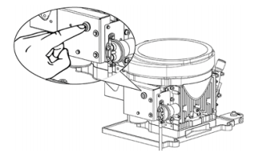

10. Voer de stappen uit zoals beschreven: Dieselaandrijving Hatz - Starten.

11. Draai de schakelaar op het bedieningspaneel naar stand 2.

12. Controleer of beide vacuümmetersop de stenenvanger dezelfde waarde aangeven. Als de waarden verschillend zijn moet het rooster in de stenenvanger gereinigd worden.

13. Laat de motor 5 minuten draaien voordat de pomp wordt aangesloten op het bemalingssysteem.

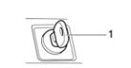14. Als de motor niet start, druk dan de rode hendel op de oliedrukbeveiliging om en houd die vast. Start de motor, laat de hendel los als de motor loopt.

Uitschakelen

1. Zet de schakelaar op het bedieningspaneel in stand (1).   
2. Let op of de installatie rustig tot stilstand komt.